
ООО «ПКФ «СВ групп»
Юр. адрес: 644036, г. Омск, ул. Перова, 43.
Тел.сот.: 8908-109-65-30
Тел.факс.: (3812)55-00-35.
E-mail: SW_grupp@mail.ru
Сайт: SW-grupp.ru
Цены на 05.06.2013г.
Производство тротуарной плитки
ФОРМА | НАИМЕНО  ВАНИЕ | РАЗМЕРЫ | штук в 1 кв.м. | Цена за 1 кв.м.(серая) | Цена за 1 кв.м.  (красная) | Цена за 1 кв.м. (желтая)
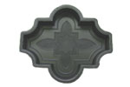 | Клевер  узор | 267x218x45 | 28 | 370-00 | 400-00 | 410-00
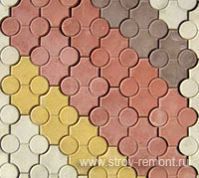 | Клевер  ромашка | 267x218x60 | 28 | 400-00 | 430-00 | 440-00
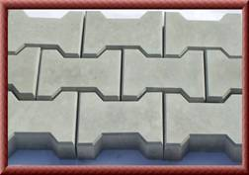 | Двойное "Т" | 225x88x56 | 40 | 400-00 | 430-00 | 440-00
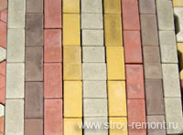 | Кирпичик | 200x100x56 | 50 | 400-00 | 430-00 | 440-00
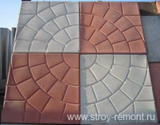 | Паутинка  шагрень | 400х400х50 | 6 | 370-00 | 400-00 | 410-00
 | Паутинка  глянец | 300х300х30 | 11 | 290-00 | 310-00 | 320-00
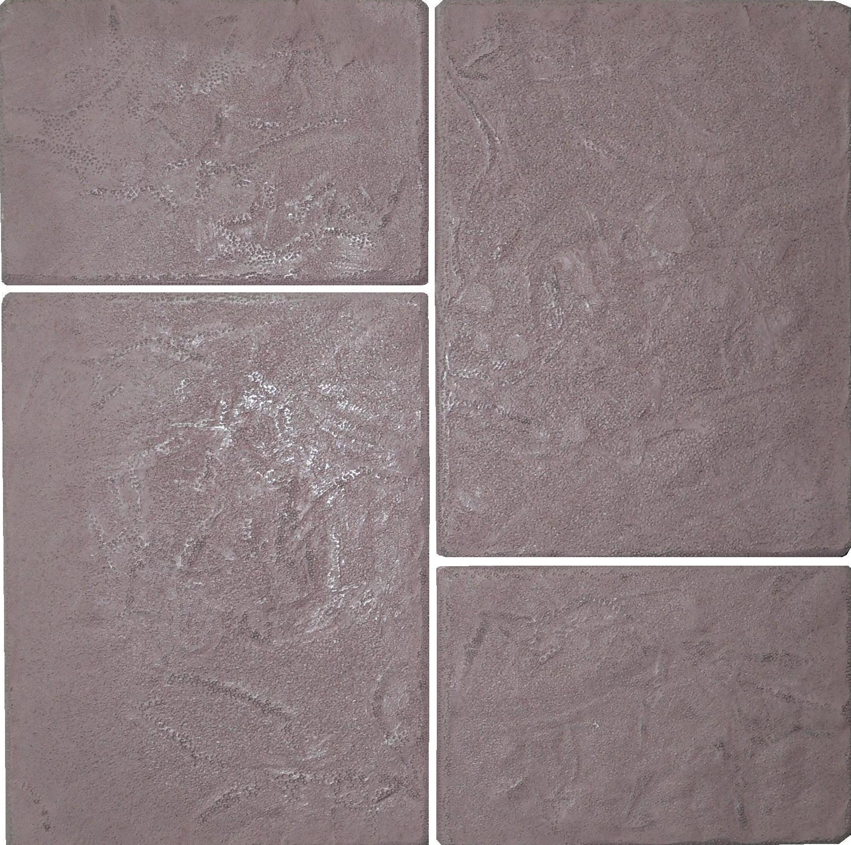  ХИТ СЕЗОНА | Брук-монолит | 250х250х45 | 16 | 370-00 | 400-00 | 410-00
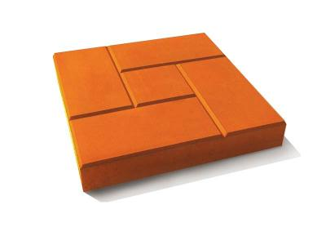 | Калифорния | 300х300х30  300х300х40 | 11 | 290-00  350-00 | 310-00  370-00 | 320-00  380-00
Доплата за цвет:
● красный – 30 руб. ● желтый, коричневый – 40 руб. ● оранжевый – 40 руб.
● зеленый – 50 руб. ● синий – 60 руб.

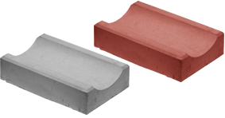 | Водосток | 255x160x60 | 4 | 140-00
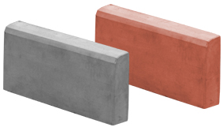 | Поребрик односторонний | 500x210x70 | 2 | 140-00

Производство методом сухого вибропрессования .
 | Керамзитоблок М-100 |  |  |  | Шлакоблок М-100
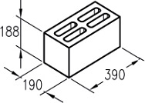 | Руб\шт |  | Руб\куб.м |  | Руб\шт |  |  | Руб\куб.м
 | 42 |  |  |  | 33
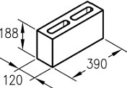 | договорная |  | договорная |  | договорная |  |  | договорная
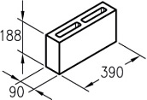 | 25
форма |  | наименование |  | штук в 1 кв.м. |  | Цена за 1 кв.м.  (серая) | Цена за 1  кв.м.  (красная) |  |  |  | Цена за 1 кв.м. (желтая)
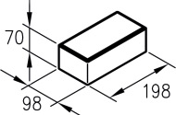 |  | кирпичик |  |  |  | 460
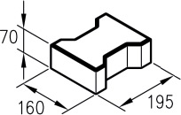 |  | катушка |  |  |  | 460
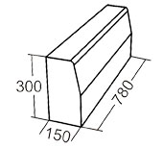 |  | Бордюр  дорожный |  |  |  | договорная
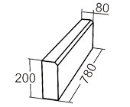 |  | Бордюр  садовый |  |  |  | договорная
Возможна доставка, качественная укладка тротуарной плитки, установка поребриков, дорожных бордюров, водостоков, асфальтирование дорог, пешеходных дорожек.
На комплекс работ дается гарантия.

